ỦY BAN NHÂN DÂN QUẬN BÌNH THẠNH
TRƯỜNG TIỂU HỌC NGUYỄN ĐÌNH CHIỂU

KẾ HOẠCH BÀI DẠY
MÔN: TIẾNG VIỆT – LỚP 4
CHỦ ĐIỂM : MẢNH GHÉP YÊU THƯƠNG
Bài 4: THÂN THƯƠNG XỨ VÀM (tiết 1)
Đọc: Thân thương xứ Vàm
Giáo viên thực hiện : Trần Thị Phương Trang – Lớp Bốn 10
Thời gian thực hiện: Ngày 17 tháng 10 năm 2023

I. YÊU CẦU CẦN ĐẠT:
- Nói được về nơi ở và những người hàng xóm; nêu được phỏng đoán về nội dung bài đọc qua tên bài và tranh minh họa.
- Đọc trôi chảy, ngắt nghỉ hơi đúng dấu câu, đúng logic ngữ nghĩa, nhấn giọng ở những từ ngữ, hình ảnh miêu tả xứ Vàm và tình cảm của tác giả; trả lời được các câu hỏi tìm hiểu bài. Hiểu được nội dung của bài đọc: Vẻ đẹp bình dị và tình cảm thân thương của người dân đối với xứ Vàm. Từ đó, rút ra được ý nghĩa: Ca ngợi cuộc sống giản dị, thân tình của người dân xứ Vàm.
Từ đó giúp hình thành năng lực chung và phẩm chất chung cho HS.
* Tích hợp giáo dục KNS: tình yêu quê hương, đất nước, tình nghĩa làng xóm, bạn bè.
II. ĐỒ DÙNG DẠY HỌC
- Giáo viên
-Bài giảng điện tử, bảng nhóm, giấy note, ngôi sao đánh giá luyện đọc, bông hoa trắc nghiệm.
- Học sinh
- Hình ảnh về nơi ở và người hàng xóm, hình ảnh về Vàm Cái Đôi
III. CÁC HOẠT ĐỘNG DẠY HỌC CHỦ YẾU
Hoạt động của giáo viên và học sinh | Yêu cầu cần đạt | Điều chỉnh
A. KHỞI ĐỘNG (5 phút)
- GV tổ chức cho 1,2 HS chia sẻ trước lớp về nơi ở và người hàng xóm  - Chuyển ý nói về người dân ở Vàm Cái Đôi giới thiệu tên bài  - HS nêu phỏng đoán về nội dung bài đọc qua tên bài và tranh minh họa. | - Nói 2 -3 câu về nơi ở và những người hàng xóm.  - Tạo tâm thế háo hức tìm hiểu bài mới.
B. KHÁM PHÁ VÀ LUYỆN TẬP ( 30 - 35 phút)
1- Đọc
Hoạt động 1: Luyện đọc (10-12 phút)  - Gọi 1 HS đọc toàn bài.  - Cả lớp đọc thầm, chia đoạn  - HS chia đoạn:  + Đoạn 1: từ đầu đến “sự thân tình”  + Đoạn 2: phần còn lại  - Gv giới thiệu giọng đọc toàn bài  - HS đọc nối tiếp đoạn 2 đến 3 lượt trước lớp  - HS cả lớp lắng nghe, nhận xét, phát hiện từ khó đọc (nếu có)  - GV hướng dẫn luyện đọc từ khó  - GV gọi HS đọc lại câu chứa từ khó đọc.  - HS phát hiện câu dài cần ngắt nghỉ  - GV gọi 1 HS nêu cách ngắt của mình, Gv chốt, rèn học sinh đọc câu dài.  -HS thảo luận giúp nhau giải nghĩa từ khó hiểu, GV giải thích thêm nếu HS gặp khó khăn.  - HS luyện đọc nhóm đôi  - Gọi 2 nhóm thi đua trước lớp.  - HS nhận xét, chấm sao  - GV nhận xét, đánh giá kết quả đọc. | - Đọc trôi chảy bài đọc, ngắt nghỉ đúng dấu câu. đúng logic ngữ nghĩa  - HS rèn kỹ năng tự đánh giá và đánh giá bạn trong quá trình luyện đọc, giúp nhau điều chỉnh.  - Tiêu chí nhận xét:  + Đọc đúng, to rõ  + Đọc ngắt, nghỉ hơi đúng
Hoạt động 2: Đọc hiểu ( 12- 15 phút)  - GV tổ chức hành trình Về thăm xứ Vàm  * Đoạn 1:  - HS đọc lại đoạn 1, trả lời câu hỏi 1,2,3  Câu 1: Chợ Vàm Cái Đôi họp khi nào? (cá nhân)  Câu hỏi phụ:  + Để chuẩn bị cho phiên chợ người dân đã làm gì?  +Tìm câu nêu nhận xét của tác giả về chợ Vàm Cái Đôi.  Câu 2: Vì sao tác giả nhận xét chợ Vàm Cái Đôi ôn hoà? (cá nhân, xoay bông hoa trắc nghiệm chọn đáp án)  Câu hỏi phụ:  Chi tiết thể hiện người mua bán thân thiện?  Câu 3: Em có suy nghĩ gì về cách gọi “rau ruộng”, “cá ruộng”, “đám cưới ruộng”? (nhóm đôi) Hs trả lời theo suy nghĩ, cách hiểu riêng.  HS rút ý đoạn 1.  * Đoạn 2:  - HS đọc lại đoạn 2 , trả lời câu hỏi 4, 5  Câu 4: Khi đi xa, người dân xứ Vàm nhớ những hình ảnh nào ở quê mình? Vì sao? (nhóm 6, khuyến khích trình bày sơ đồ)  Câu 5: Em ấn tượng nhất về điều gì ở xứ Vàm? Vì sao? (Cá nhân, HS suy nghĩ, trả lời theo suy nghĩ, cảm xúc riêng).  - Tích hợp giáo dục KNS  HS rút ý đoạn 2  Nội dung, ý nghĩa bài đọc. | - Hợp tác với bạn và GV để trả lời các câu hỏi tìm hiểu bài thông qua việc tích cực tham gia hành trình.  - Thông qua tìm hiểu bài, hiểu thêm nghĩa một số từ khó và hiểu nội dung, ý nghĩa bài tập đọc.  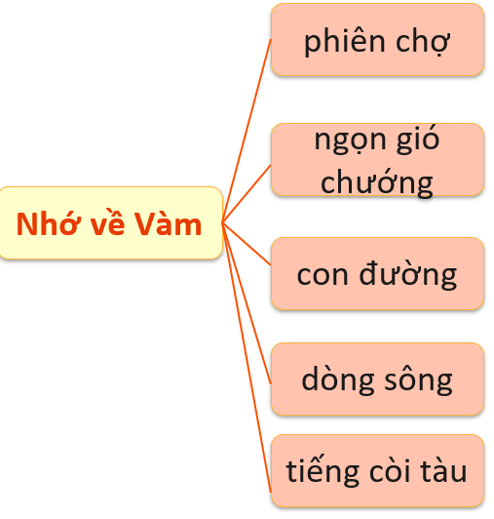
Hoạt động 3: Luyện đọc lại (8-10 phút)  - HS nghe GV đọc mẫu đoạn 2  - Xác định được giọng đọc trên cơ sở hiểu nội dung bài  - HS luyện đọc trong nhóm đôi đoạn 2.  - 1 – 2 HS thi đọc trước lớp.  - HS nhận xét, chấm sao  - Gv nhận xét, đánh giá kết quả đọc.  - Kết thúc hành trình, HS xem clip, đoc vè.  - GV nhận xét, tuyên dương.  - Tiết học kết thúc | - Xác định được giọng đọc trên cơ sở hiểu nội dung bài.  - Bước đầu đọc diễn cảm đoạn 2, tự đánh giá và đánh giá bạn  Tiêu chí nhận xét:  1. Đọc to, rõ ràng  2. Ngắt, nghỉ hơi đúng.  3. Đọc diễn cảm.

